Муниципальное бюджетное дошкольное образовательное учреждение
«Детский сад 19 с. Камбилеевское» МО – Пригородный район РСО-Алания

Утверждаю
Заведующий МБДОУ
«Детский сад №19
С.Камбилеевское_________Н.А.Хаматова

МАСТЕР-КЛАСС

«Тренажеры для дыхательной гимнастики «Дышим правильно — болеем мало!»

Провела воспитатель: Дзигоева И.Т.

Сентябрь 2022г

Муниципальное бюджетное дошкольное образовательное учреждение
«Детский сад 19 с. Камбилеевское» МО – Пригородный район РСО-Алания

«Тренажеры для дыхательной гимнастики «Дышим правильно — болеем мало!»

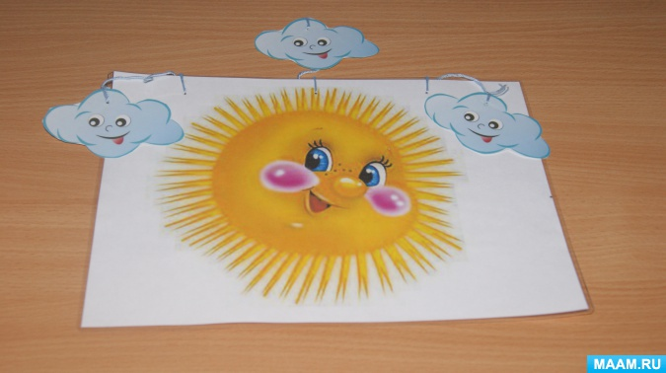

Подготовила воспитатель: Дзигоева И.Т.

Сентябрь 2022г

Заведующая МБДОУ
«Детский сад №19С.Камбилеевское_________Н.А.Хаматова

Мастер-класс для воспитателей «Тренажеры для дыхательной гимнастики

«Дышим правильно — болеем мало!»

Цель: Познакомить воспитателей с особенностями проведения дыхательной гимнастики с детьми дошкольного возраста с помощью тренажеров.
Задачи: 1. Рассказать о необходимости регулярного проведения дыхательной гимнастики детей.
2. Учить применять тренажеры для дыхательной гимнастики.
3. Создать благоприятную атмосферу для педагогов посредством увлечения общим делом.

Уважаемые коллеги, я предлагаю вам ознакомиться и самим научится дыхательным упражнениям, чтобы в дальнейшем использовать эти знания, умения и навыки в работе с детьми. Но для начала я хочу погрузить вас в теоретическую часть сегодняшней темы. Мы говорим «утро дышит прохладой», «вздохнула земля», «божественное дыхание ветерка», «дыхание жизни» - вся наша планета дышит, развивается как живой организм. А поможет управлять этим процессом – дыхательная гимнастика.
Александровна Николаевна Стрельникова утверждала: «Люди плохо дышат, говорят, кричат и поют, потому что болеют, а болеют потому что не умеют правильно дышать. Научите их этому – и болезнь отступит».
В первую очередь, занятия дыхательной гимнастикой способствуют общему оздоровлению организма ребенка, активизации деятельности иммунной, дыхательной, сердечно-сосудистой, нервной, пищеварительной систем. Упражнения на глубокое и поверхностное дыхание, которые осваивает малыш, помогают предотвратить опасность возникновения простудных заболеваний. Дыхательная гимнастика – это один из способов закаливания детского организма, поскольку обеспечивается наиболее полная вентиляция легких, тренируются мышцы дыхательного аппарата, улучшаются общее физическое самочувствие и эмоциональный настрой.
Существует очень много интересных упражнений (комплексы дыхательной гимнастики) для развития дыхания детей дошкольного возраста, которые обязательно включаются в различные виды детской деятельности: деятельность по развитию речи, познавательному развитию, физкультурные занятия, утреннюю гимнастику, гимнастику пробуждения и как самостоятельные игры-упражнения с различными атрибутами, игрушками – тренажёрами. Сегодня я хочу вас познакомить с некоторыми игровыми приёмами дыхательной гимнастики.Дыхательные упражнения проводятся со стихотворным или музыкальным сопровождениям.
Цель упражнений с тренажёром - укрепление дыхательных мышц, стимуляция работы верхних дыхательных путей, носоглотки, обеспечение вентиляции легких во всех его отделах.
Заведующая МБДОУ
«Детский сад №19 С.Камбилеевское _________Н.А.Хаматова
«Времена года» («Буря в бутылке»)
В пластиковой бутылке проделываются дырочки. Внутрь насыпаются конфетти, мелко нарезанный пенопласт, вырезанные листья, бабочки, цветы. В отверстие в пробке вставляется дыхательная трубка. Начинает дуть тот, у кого содержимое бутылки соответствует ответу загадки. Эти бутылочки изготовлены родителями индивидуально на каждого ребенка. Бутылка объемом не больше, чем 0,5 литра, конфетти или пенопласт и трубочка.
Цель: развитие органов дыхания.

«Бабочка».
Бабочка-красавица
На ладошку села.
Ветерок дунул – она полетела
Летела-летела и на цветочек села.

Выставить цветочную поляну. Задача ребенка – сдувать бумажную бабочку с ладошки. Желательно, чтобы она улетела на самый дальний цветок.

«Хорошая погода».
Небо хмурится с утра,
Надо солнышку помочь.
Ветерочком стану я,
Уходите, тучи, прочь.
На столе приклеить солнце, закрыть его тучами из ваты (пенопласта). Дети разгоняют, раздувают тучи.

Уважаемые коллеги, я благодарю вас за внимание и усердие, надеюсь, что
мастер – класс был для вас информативен, полезен и интересен. Я подготовила для вас памятки по проведению дыхательной гимнастики.

Список использованной литературы:
1. "Игры, которые лечат". .А.С. Галанов. - М., ТЦ "Сфера", 2009.
2. Горбатенко О. Ф. , Кардаильская Т. А. , Попова Г. П. "Физкультурно-оздоровительная работа в ДОУ: планирование, занятия, упражнения, спортивно-досуговые мероприятия". – Волгоград: Учитель, 2008 г.
3. Лавров Н. Н. "Дыхание по Стрельниковой". – Ростов-на-Дону. – Феникс. – 2003.
4. 365 золотых упражнений по дыхательной гимнастике / сост. Н. Ольшевская. – М.: АСТ; СПб.: Сова: Владимир.
5. Подольянская Е. И. "Формы оздоровления детей 4-7 лет: кинезиологическая и дыхательная гимнастики, комплексы утренних зарядок". – Волгоград: Учитель, 2009 г.
- Социальная сеть работников образования
- maam.ru.

Заведующая МБДОУ
«Детский сад №19 С.Камбилеевское _________Н.А.Хаматова

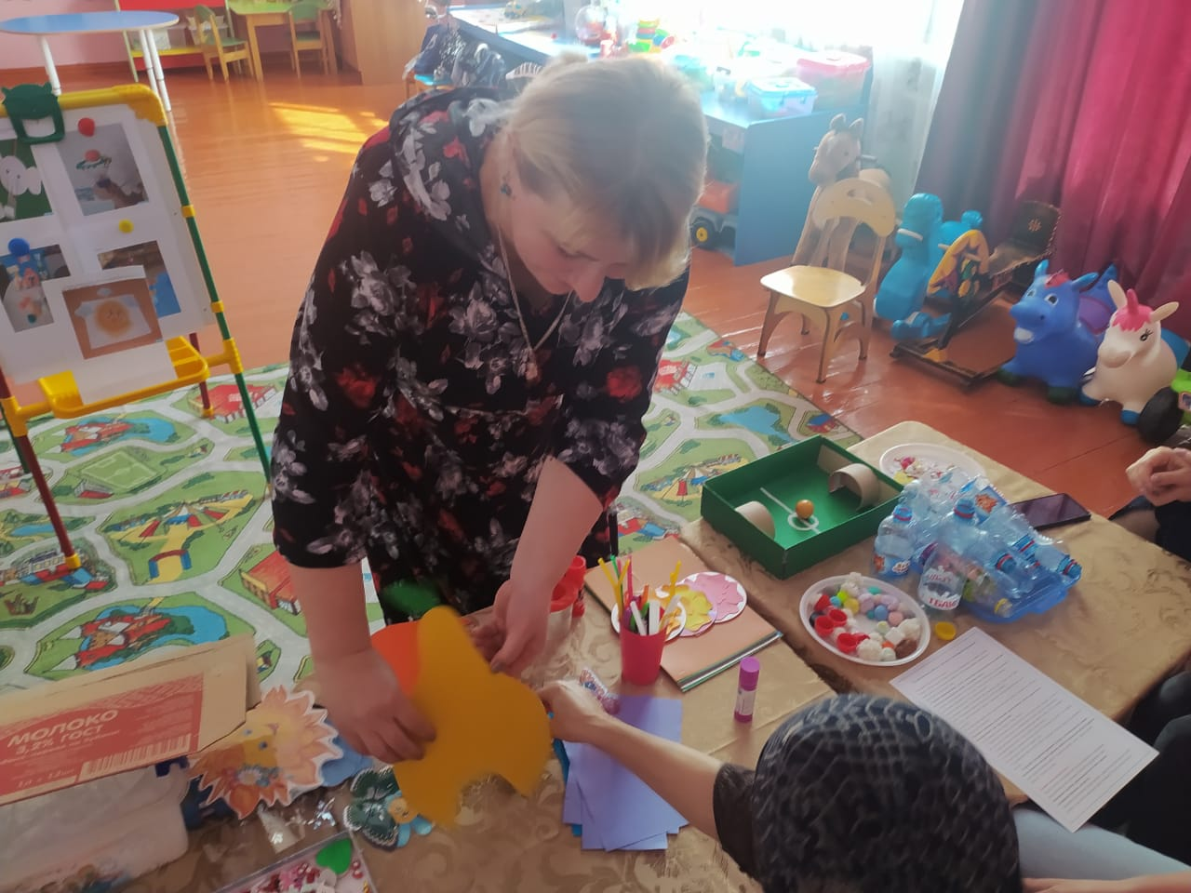

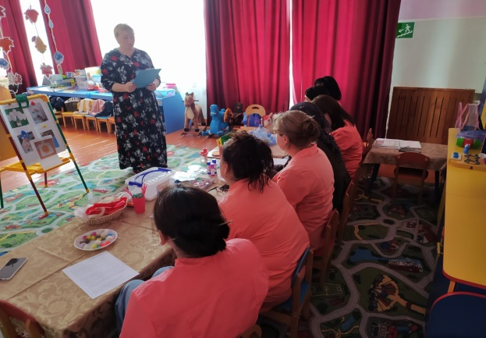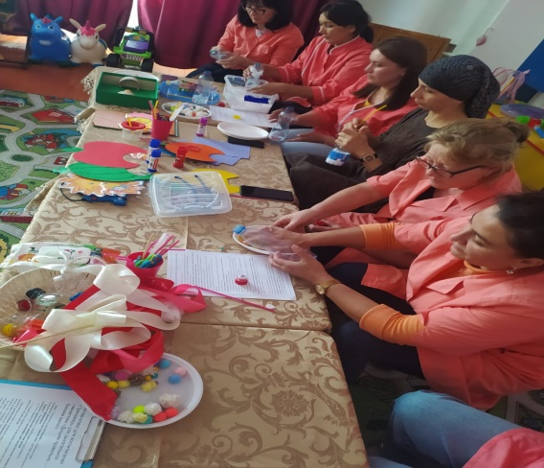

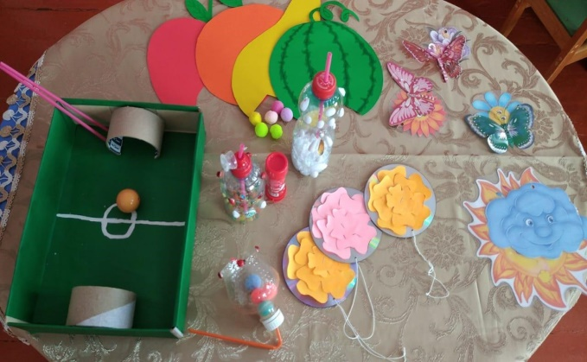

Заведующая МБДОУ
«Детский сад №19 С.Камбилеевское _________Н.А.Хаматова

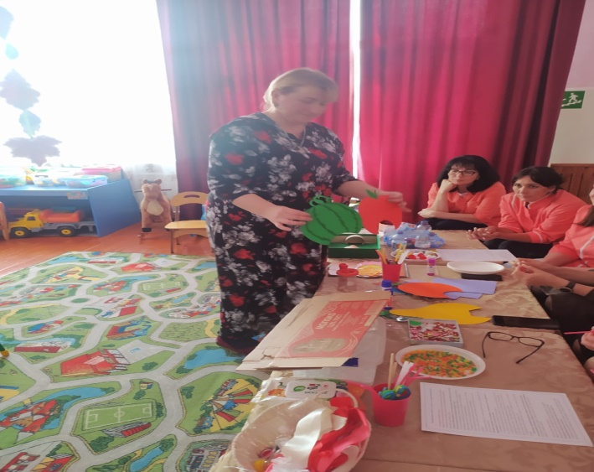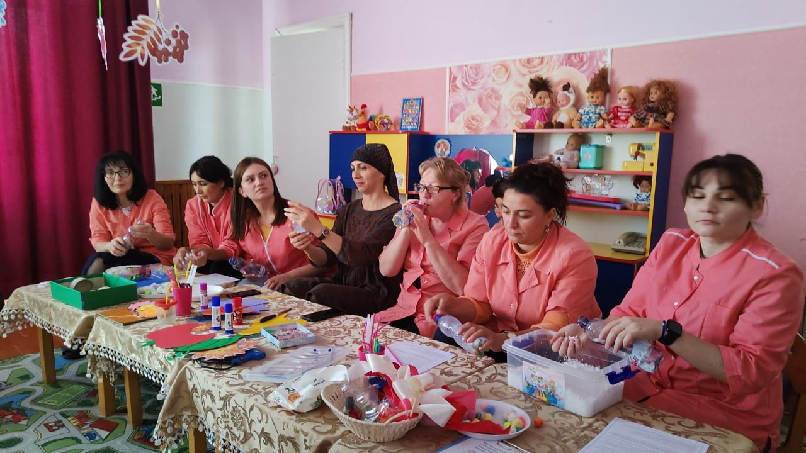

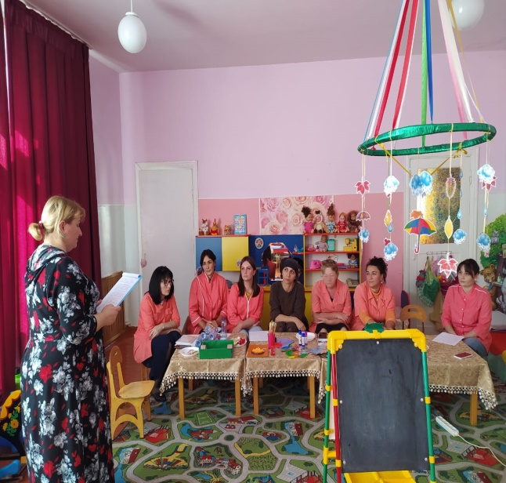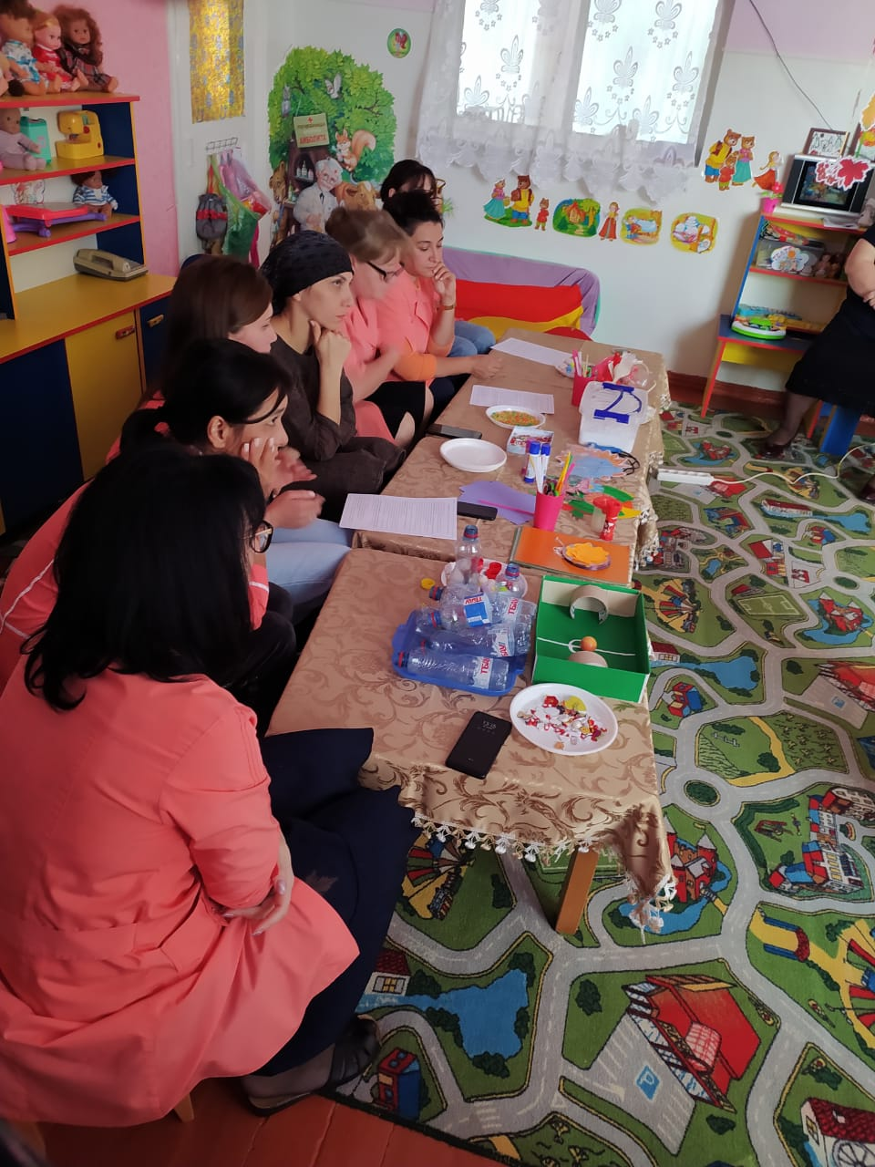

Заведующая МБДОУ
«Детский сад №19 С.Камбилеевское _________Н.А.Хаматова

